Белорусский государственный технологический университет
Факультет информационных технологий
Специальность программная инженерия

Отчёт по лабораторной работе №2
По дисциплине «Математическое программирование»
На тему «Комбинаторные алгоритмы»

Выполнил:
Студент 2 курса 6 группы
Воронович Диана Игоревна
Преподаватель: ст. преп. Барковский Е.В.

2026, Минск
Вариант 3
ЦЕЛЬ РАБОТЫ: приобрести навыки разработки генераторов подмножеств, перестановок, сочетаний и размещений на С++; научиться применять разработанные генераторы для решения задач о рюкзаке (упрощенную, коммивояжера, об оптимальной загрузке судна и об оптимальной загрузке судна с центровкой.
Задание 1. Разобрать и разработать генератор подмножеств заданного множества.
Генератор подмножеств – это инструмент или алгоритм, который помогает создать все возможные подмножества заданного множества. Подмножество – это набор элементов, которые принадлежат исходному множеству, но не обязательно включают все элементы этого множества.
#pragma once
namespace combi
{
struct subset // генератор множества всех подмножеств
{
short n, // количество элементов исходного множества < 64
sn, // количество элементов текущего подмножества
* sset; // массив индексов текущего подмножества
unsigned __int64 mask; // битовая маска
subset(short n = 1); // конструктор(количество элементов исходного множества)
short getfirst(); // сформормировать массив индексов по битовой маске
short getnext(); // ++маска и сформировать массив индексов
short ntx(short i); // получить i-й элемент массива индексов
unsigned __int64 count(); // вычислить общее количество подмножеств
void reset(); // сбросить генератор, начать сначала
};
};
Листинг 1.1 – Файл Combi.h
#include "Combi.h"
#include <algorithm>

namespace combi
{
subset::subset(short n)
{
this->n = n;
this->sset = new short[n];
this->reset();
};

void subset::reset()
{
this->sn = 0;
this->mask = 0;
};

short subset::getfirst()
{
__int64 buf = this->mask;
this->sn = 0;
for (short i = 0; i < n; i++)
{
if (buf & 0x1) this->sset[this->sn++] = i;
buf >>= 1;
}
return this->sn;
};

short subset::getnext()
{
int rc = -1;
this->sn = 0;
if (++this->mask < this->count()) rc = getfirst();
return rc;
};

short subset::ntx(short i)
{
return this->sset[i];
};

unsigned __int64 subset::count()
{
return (unsigned __int64)(1 << this->n);
};
};
Листинг 1.2 – Файл Combi.cpp
#include <iostream>
#include "Combi.h"

int main() // с помощью инкременирования битовой маски
{
setlocale(LC_ALL, "rus");
char AA[][2] = { "A", "B", "C", "D" };
std::cout << std::endl << " - Генератор множества всех подмножеств -";
std::cout << std::endl << "Исходное множество: ";
std::cout << "{ ";
for (int i = 0; i < sizeof(AA) / 2; i++)
std::cout << AA[i] << ((i < sizeof(AA) / 2 - 1) ? ", " : " ");
std::cout << "}";
std::cout << std::endl << "Генерация всех подмножеств ";
combi::subset s1(sizeof(AA) / 2); // создание генератора
int n = s1.getfirst(); // первое (пустое) подмножество
while (n >= 0) // пока есть подмножества
{
std::cout << std::endl << "{ ";
for (int i = 0; i < n; i++)
std::cout << AA[s1.ntx(i)] << ((i < n - 1) ? ", " : " ");
std::cout << "}";
n = s1.getnext(); // cледующее подмножество
};
std::cout << std::endl << "всего: " << s1.count() << std::endl;
system("pause");
return 0;
}
Листинг 1.3 – Файл Main.cpp
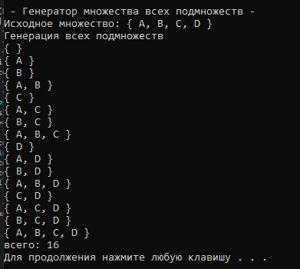
Рисунок 1 – Результат работы программы
Задание 2. Разобрать и разработать генератор сочетаний.
Генератор сочетаний – это инструмент или алгоритм, который помогает создать все возможные комбинации элементов заданного множества определенного размера. Сочетания не зависят от порядка элементов.
#pragma once
namespace combi
{
struct xcombination // генератор сочетаний (эвристика)
{
short n, // количество элементов исходного множества
m, // количество элементов в сочетаниях
* sset; // массив индексов текущего сочетания
xcombination(
short n = 1, // количество элементов исходного множества
short m = 1 // количество элементов в сочетаниях
);
void reset(); // сбросить генератор, начать сначала
short getfirst(); // сформировать первый массив индексов
short getnext(); // сформировать следующий массив индексов
short ntx(short i); // получить i-й элемент массива индексов
unsigned __int64 nc; // номер сочетания 0,..., count()-1
unsigned __int64 count() const; // вычислить количество сочетаний
};
};
Листинг 2.1 – Файл Combi.h
#include "Combi.h"
#include <algorithm>

namespace combi
{
xcombination::xcombination(short n, short m)
{
this->n = n;
this->m = m;
this->sset = new short[m + 2];
this->reset();
}

void xcombination::reset() // сбросить генератор, начать сначала
{
this->nc = 0;
for (int i = 0; i < this->m; i++) this->sset[i] = i;
this->sset[m] = this->n;
this->sset[m + 1] = 0;
};

short xcombination::getfirst()
{
return (this->n >= this->m) ? this->m : -1;
};

short xcombination::getnext() // сформировать следующий массив индексов
{
short rc = getfirst();
if (rc > 0)
{
short j;
for (j = 0; this->sset[j] + 1 == this->sset[j + 1]; ++j)
this->sset[j] = j;
if (j >= this->m) rc = -1;
else {
this->sset[j]++;
this->nc++;

};
}
return rc;
};

short xcombination::ntx(short i)
{
return this->sset[i];
};

unsigned __int64 fact(unsigned __int64 x) { return(x == 0) ? 1 : (x * fact(x - 1)); };

unsigned __int64 xcombination::count() const
{
return (this->n >= this->m) ?
fact(this->n) / (fact(this->n - this->m) * fact(this->m)) : 0;
};
}
Листинг 2.2 – Файл Combi.cpp
#include <iostream>
#include "Combi.h"

int main() // тоже битовая маска, но берем только подмножества с N двоичными единицами
{
setlocale(LC_ALL, "rus");
char AA[][2] = { "A", "B", "C", "D", "E" };
std::cout << std::endl << " --- Генератор сочетаний ---";
std::cout << std::endl << "Исходное множество: ";
std::cout << "{ ";
for (int i = 0; i < sizeof(AA) / 2; i++)
std::cout << AA[i] << ((i < sizeof(AA) / 2 - 1) ? ", " : " ");
std::cout << "}";
std::cout << std::endl << "Генерация сочетаний ";
combi::xcombination xc(sizeof(AA) / 2, 3);
std::cout << "из " << xc.n << " по " << xc.m;
int n = xc.getfirst();
while (n >= 0)
{
std::cout << std::endl << xc.nc << ": { ";

for (int i = 0; i < n; i++)
std::cout << AA[xc.ntx(i)] << ((i < n - 1) ? ", " : " ");

std::cout << "}";

n = xc.getnext();
};
std::cout << std::endl << "всего: " << xc.count() << std::endl;
system("pause");
return 0;
}
Листинг 2.3 – Файл Main.cpp
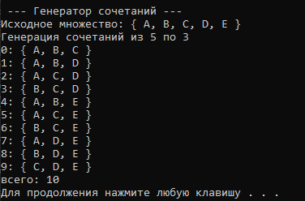
Рисунок 2 – Результат работы программы
Задание 3. Разобрать и разработать генератор перестановок.
Генератор перестановок – это инструмент или алгоритм, который создаёт все возможные перестановки (порядки) элементов заданного множества. Перестановка представляет собой упорядоченное расположение элементов множества.
#pragma once
namespace combi
{
struct permutation // генератор перестановок
{
const static bool L = true; // левая стрелка
const static bool R = false; // правая стрелка

short n, // количество элементов исходного множества
* sset; // массив индексов текущей перестановки
bool* dart; // массив стрелок (левых-L и правых-R)
permutation(short n = 1); // конструктор (количество элементов исходного множества)

void reset(); // сбросить генератор, начать сначала

__int64 getfirst(); // сформировать первый массив индексов
__int64 getnext(); // сформировать случайный массив индексов

short ntx(short i); // получить i-й элемент масива индексов
unsigned __int64 np; // номер перествновки 0,... count()-1

unsigned __int64 count() const; // вычислить общее кол. перестановок
};
};
Листинг 3.1 – Файл Combi.h
#include "Combi.h"
#include <algorithm>

#define NINF ((short)0x8000)

namespace combi
{
permutation::permutation(short n)
{
this->n = n;
this->sset = new short[n];
this->dart = new bool[n];
this->reset();
};

void permutation::reset()
{
this->getfirst();
};

__int64 permutation::getfirst()
{
this->np = 0;
for (int i = 0; i < this->n; i++)
{
this->sset[i] = i; this->dart[i] = L;
};
return (this->n > 0) ? this->np : -1;
};

__int64 permutation::getnext()
{
__int64 rc = -1;
short maxm = NINF, idx = -1;
for (int i = 0; i < this->n; i++)
{
if (i > 0 &&
this->dart[i] == L &&
this->sset[i] > this->sset[i - 1] &&
maxm < this->sset[i]) maxm = this->sset[idx = i];
if (i < (this->n - 1) &&
this->dart[i] == R &&
this->sset[i] > this->sset[i + 1] &&
maxm < this->sset[i]) maxm = this->sset[idx = i];
};
if (idx >= 0)
{
std::swap(this->sset[idx],
this->sset[idx + (this->dart[idx] == L ? -1 : 1)]);
std::swap(this->dart[idx],
this->dart[idx + (this->dart[idx] == L ? -1 : 1)]);
for (int i = 0; i < this->n; i++)
if (this->sset[i] > maxm) this->dart[i] = !this->dart[i];
rc = ++this->np;
}
return rc;
};

short permutation::ntx(short i) { return this->sset[i]; };
unsigned __int64 fact(unsigned __int64 x) { return (x == 0) ? 1 : (x * fact(x - 1)); };
unsigned __int64 permutation::count() const { return fact(this->n); };
}
Листинг 3.2 – Файл Combi.cpp
#include <iostream>
#include "Combi.h"
#include <iomanip>

int main() // алгоритм Джонсона – Троттера
{
setlocale(LC_ALL, "rus");
char AA[][2] = { "A", "B", "C", "D" };
std::cout << std::endl << " --- Генератор перестановок ---";
std::cout << std::endl << "Исходное множество: ";
std::cout << "{ ";
for (int i = 0; i < sizeof(AA) / 2; i++)
std::cout << AA[i] << ((i < sizeof(AA) / 2 - 1) ? ", " : " ");
std::cout << "}";
std::cout << std::endl << "Генерация перестановок ";
combi::permutation p(sizeof(AA) / 2);
__int64 n = p.getfirst();
while (n >= 0)
{
std::cout << std::endl << std::setw(4) << p.np << ": { ";
for (int i = 0; i < p.n; i++)
std::cout << AA[p.ntx(i)] << ((i < p.n - 1) ? ", " : " ");
std::cout << "}";
n = p.getnext();
};
std::cout << std::endl << "всего: " << p.count() << std::endl;
system("pause");
return 0;
}
Листинг 3.3 – Файл Main.cpp
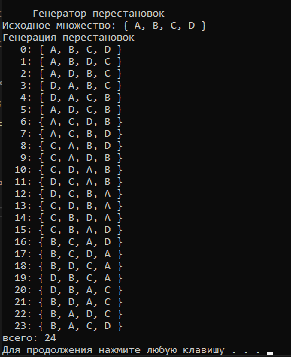
Рисунок 3 – Результат работы программы
Задание 4. Разобрать и разработать генератор размещений.
Генератор размещений – это инструмент или алгоритм, который помогает создать все возможные размещения элементов заданного множества определенного размера.
Размещение – это упорядоченная комбинация элементов множества, где важен порядок и количество элементов в каждом размещении. В отличие от сочетаний, размещения зависят от порядка и могут повторять элементы (если это допускается).
#pragma once
namespace combi
{
struct xcombination
{
short n,
m,
* sset;
xcombination(
short n = 1,
short m = 1
);
void reset();
short getfirst();
short getnext();
short ntx(short i);
unsigned __int64 nc;
unsigned __int64 count() const;
};
struct permutation
{
const static bool L = true;
const static bool R = false;
short n,
* sset;
bool* dart;
permutation(short n = 1);
void reset();

__int64 getfirst();
__int64 getnext();

short ntx(short i);
unsigned __int64 np;

unsigned __int64 count() const;
};
struct accomodation
{
short n,
m,
* sset;
xcombination* cgen;
permutation* pgen;
accomodation(short n = 1, short m = 1);
void reset();
short getfirst();
short getnext();
short ntx(short i);
unsigned __int64 na;
unsigned __int64 count() const;
};
}
Листинг 4.1 – Файл Combi.h
#include "Combi.h"
#include <algorithm>
#define NINF ((short)0x8000)

namespace combi
{
accomodation::accomodation(short n, short m)
{
this->n = n;
this->m = m;
this->cgen = new xcombination(n, m);
this->pgen = new permutation(m);
this->sset = new short[m];
this->reset();
}
void accomodation::reset()
{
this->na = 0;
this->cgen->reset();
this->pgen->reset();
this->cgen->getfirst();
};
short accomodation::getfirst()
{
short rc = (this->n >= this->m) ? this->m : -1;
if (rc > 0)
{
for (int i = 0; i <= this->m; i++)
this->sset[i] = this->cgen->sset[this->pgen->ntx(i)];
};
return rc;
};
short accomodation::getnext()
{
short rc;
this->na++;
if ((this->pgen->getnext()) > 0) rc = this->getfirst();
else if ((rc = this->cgen->getnext()) > 0)
{
this->pgen->reset(); rc = this->getfirst();
};
return rc;
};
short accomodation::ntx(short i)
{
return this->sset[i];
};

// факториал из структуры accomodation
unsigned __int64 fact(unsigned __int64 x) { return (x == 0) ? 1 : (x * fact(x - 1)); };

unsigned __int64 accomodation::count() const
{
return (this->n >= this->m) ?
fact(this->n) / fact(this->n - this->m) : 0;
};

permutation::permutation(short n)
{
this->n = n;
this->sset = new short[n];
this->dart = new bool[n];
this->reset();
};
void permutation::reset()
{
this->getfirst();
};
__int64 permutation::getfirst()
{
this->np = 0;
for (int i = 0; i < this->n; i++)
{
this->sset[i] = i; this->dart[i] = L;
};
return (this->n > 0) ? this->np : -1;
};
__int64 permutation::getnext()
{
__int64 rc = -1;
short maxm = NINF, idx = -1;
for (int i = 0; i < this->n; i++)
{
if (i > 0 &&
this->dart[i] == L &&
this->sset[i] > this->sset[i - 1] &&
maxm < this->sset[i]) maxm = this->sset[idx = i];
if (i < (this->n - 1) &&
this->dart[i] == R &&
this->sset[i] > this->sset[i + 1] &&
maxm < this->sset[i]) maxm = this->sset[idx = i];
};
if (idx >= 0)
{
std::swap(this->sset[idx],
this->sset[idx + (this->dart[idx] == L ? -1 : 1)]);
std::swap(this->dart[idx],
this->dart[idx + (this->dart[idx] == L ? -1 : 1)]);
for (int i = 0; i < this->n; i++)
if (this->sset[i] > maxm) this->dart[i] = !this->dart[i];
rc = ++this->np;
}
return rc;
};
short permutation::ntx(short i) { return this->sset[i]; };

unsigned __int64 permutation::count() const { return fact(this->n); };

xcombination::xcombination(short n, short m)
{
this->n = n;
this->m = m;
this->sset = new short[m + 2];
this->reset();
}
void xcombination::reset()
{
this->nc = 0;
for (int i = 0; i < this->m; i++) this->sset[i] = i;
this->sset[m] = this->n;
this->sset[m + 1] = 0;
};
short xcombination::getfirst()
{
return (this->n >= this->m) ? this->m : -1;
};
short xcombination::getnext()
{
short rc = getfirst();
if (rc > 0)
{
short j;
for (j = 0; this->sset[j] + 1 == this->sset[j + 1]; ++j)
this->sset[j] = j;
if (j >= this->m) rc = -1;
else
{
this->sset[j]++;
this->nc++;
}
}
return rc;
};
short xcombination::ntx(short i)
{
return this->sset[i];
};
unsigned __int64 xcombination::count() const
{
return (this->n >= this->m) ?
fact(this->n) / (fact(this->n - this->m) * fact(this->m)) : 0;
};
}
Листинг 4.2 – Файл Combi.cpp
#include <iostream>
#include <iomanip>
#include "Combi.h"

#define N (sizeof(AA)/2)
#define M 3

int main()
{
setlocale(LC_ALL, "rus");
char AA[][2] = { "A", "B", "C", "D" };
std::cout << std::endl << " --- Генератор размещений ---";
std::cout << std::endl << "Исходное множество: ";
std::cout << "{ ";
for (int i = 0; i < N; i++)

std::cout << AA[i] << ((i < N - 1) ? ", " : " ");
std::cout << "}";
std::cout << std::endl << "Генерация размещений из " << N << " по " << M;
combi::accomodation s(N, M);
int n = s.getfirst();
while (n >= 0)
{

std::cout << std::endl << std::setw(2) << s.na << ": { ";

for (int i = 0; i < M; i++)

std::cout << AA[s.ntx(i)] << ((i < n - 1) ? ", " : " ");

std::cout << "}";

n = s.getnext();
};
std::cout << std::endl << "всего: " << s.count() << std::endl;
system("pause");
return 0;
}
Листинг 4.3 – Файл Main.cpp
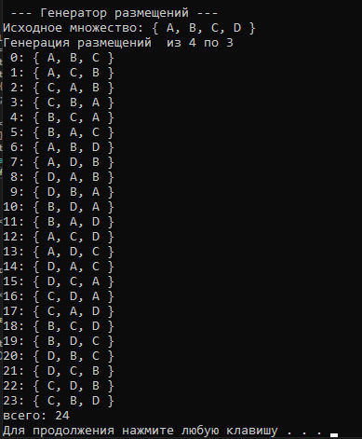
Рисунок 4 – Результат работы программы
Задание 5. Решить в соответствии с вариантом задачу и результат занести в отчет (Вариант распределяется по списку). (3, 7, 11, 15) об оптимальной загрузке судна (веса контейнеров сгенерировать случайным образом: ограничение по общему весу – 1500 кг., количество мест на судне для контейнеров – 5, количество контейнеров 25, веса контейнеров 100 – 900 кг., доход от перевозки 10 – 150 у.е.);
#pragma once
#include "../Combinations/Combi.h"

int boat(
int V, // [in] максимальный вес груза
short m, // [in] количество мест для контейнеров
short n, // [in] всего контейнеров
const int v[], // [in] вес каждого контейнера
const int c[], // [in] доход от перевозки каждого контейнера
short r[] // [out] результат: индексы выбранных контейнеров
);
Листинг 5.1 – Файл Boat.h
#include "Boat.h"
#include "../Combinations/Combi.cpp"

namespace boatfnc
{
int calcv(combi::xcombination s, const int v[]) // вес
{
int rc = 0;
for (int i = 0; i < s.m; i++) rc += v[s.ntx(i)];
return rc;
};

int calcc(combi::xcombination s, const int c[]) // доход
{
int rc = 0;
for (int i = 0; i < s.m; i++) rc += c[s.ntx(i)];
return rc;
};

void copycomb(short m, short* r1, const short* r2) // копировать
{
for (int i = 0; i < m; i++) r1[i] = r2[i];
};

}

int boat(
int V, // [in] максимальный вес груза
short m, // [in] количество мест для контейнеров
short n, // [in] всего контейнеров
const int v[], // [in] вес каждого контейнера
const int c[], // [in] доход от перевозки каждого контейнера
short r[] // [out] результат: индексы выбранных контейнеров
)
{
combi::xcombination xc(n, m);
int rc = 0, i = xc.getfirst(), cc = 0;
while (i > 0)
{
if (boatfnc::calcv(xc, v) <= V)
if ((cc = boatfnc::calcc(xc, c)) > rc)
{
rc = cc; boatfnc::copycomb(m, r, xc.sset);
}
i = xc.getnext();
};
return rc;
};
Листинг 5.2 – Файл Boat.cpp
#include <iostream>
#include <iomanip>
#include "Boat.h"
#define NN (sizeof(v)/sizeof(int))
#define MM 3

int wmain()
{
setlocale(LC_ALL, "rus");
int V = 1000,
v[] = { 100, 200, 300, 400, 500, 150 },
c[NN] = { 10, 15, 20, 25, 30, 25 };
short r[MM];
int cc = boat(
V, // [in] максимальный вес груза
MM, // [in] количество мест для контейнеров
NN, // [in] всего контейнеров
v, // [in] вес каждого контейнера
c, // [in] доход от перевозки каждого контейнера
r // [out] результат: индексы выбранных контейнеров
);
std::cout << std::endl << "- Задача о размещении контейнеров на судне";
std::cout << std::endl << "- общее количество контейнеров : " << NN;
std::cout << std::endl << "- количество мест для контейнеров : " << MM;
std::cout << std::endl << "- ограничение по суммарному весу : " << V;
std::cout << std::endl << "- вес контейнеров : ";
for (int i = 0; i < NN; i++) std::cout << std::setw(3) << v[i] << " ";
std::cout << std::endl << "- доход от перевозки : ";
for (int i = 0; i < NN; i++) std::cout << std::setw(3) << c[i] << " ";
std::cout << std::endl << "- выбраны контейнеры (0,1,...,m-1): ";
for (int i = 0; i < MM; i++) std::cout << r[i] << " ";
std::cout << std::endl << "- доход от перевозки : " << cc;
std::cout << std::endl << "- общий вес выбранных контейнеров : ";
int s = 0; for (int i = 0; i < MM; i++) s += v[r[i]]; std::cout << s;
std::cout << std::endl << std::endl;
system("pause");
return 0;
}
Листинг 5.3 – Файл Main.cpp
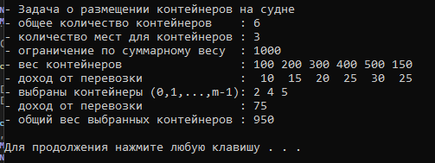
Рисунок 5 – Результат работы программы
Задание 6. Исследовать зависимость времени вычисления необходимое для решения задачи (в соответствии с вариантом) от размерности задачи и результат в виде графика с небольшим пояснением занести в отчет: (3, 7, 11, 15) об оптимальной загрузке судна (количество мест на судне для контейнеров – 6, количество контейнеров 25 – 35.
В этой задаче описание файлов Boat.cpp и Boat.h будет совпадать, отличаться будет лишь Main.cpp.
#include <iostream>
#include <iomanip>
#include "Boat.h"
#include <time.h>

#define NN (sizeof(v)/sizeof(int))
#define MM 6
#define SPACE(n) std::setw(n)<<" "

int wmain()
{
setlocale(LC_ALL, "rus");
int V = 1000,
v[] = { 250, 560, 670, 400, 200, 270, 370, 330, 330, 440, 530, 120,
200, 270, 370, 330, 330, 440, 700, 120, 550, 540, 420, 170,
600, 700, 120, 550, 540, 420, 430, 140, 300, 370, 310, 120 };
int c[NN] = { 15,26, 27, 43, 16, 26, 42, 22, 34, 12, 33, 30,
42,22, 34, 43, 16, 26, 14, 12, 25, 41, 17, 28,
12,45, 60, 41, 33, 11, 14, 12, 25, 41, 30, 40 };
short r[MM];
int maxcc = 0;
clock_t t1, t2;
std::cout << std::endl << "-- Задача об оптимальной загрузке судна -- ";
std::cout << std::endl << "- ограничение по весу : " << V;
std::cout << std::endl << "- количество мест : " << MM;
std::cout << std::endl << "-- количество ------ продолжительность -- ";
std::cout << std::endl << " контейнеров вычисления ";
for (int i = 24; i <= NN; i++)
{
t1 = clock();
int maxcc = boat(V, MM, i, v, c, r);
t2 = clock();
std::cout << std::endl << SPACE(7) << std::setw(2) << i
<< SPACE(15) << std::setw(5) << (t2 - t1);
}
std::cout << std::endl << std::endl;
system("pause");
return 0;
}
Листинг 6.1 – Файл Main.cpp
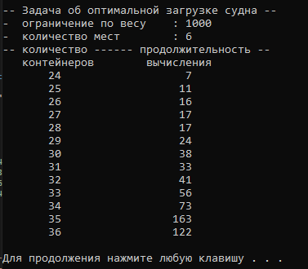
Рисунок 6 – Результат работы программы
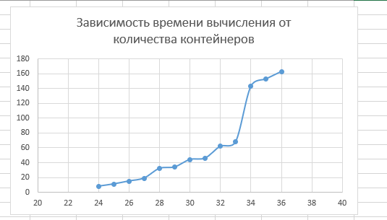
Рисунок 7 – График зависимости времени вычисления от количества контейнеров

